priručnik za polaznike
Audacity ili kako snimiti i obraditi zvuk u vlastitoj produkciji
Audacity 3.0.0
R500
Ovaj priručnik izradio je autorski tim Srca u sastavu:
Autor: Ante Jurjević (dorada: Dominik Kenđel)
Recenzent: Dominik Kenđel
Urednica: Vlasta Pavičić
Lektorica: Mirjana Gabrijel

Sveučilište u Zagrebu
Sveučilišni računski centar
Josipa Marohnića 5, 10000 Zagreb
edu@srce.hr

Verzija priručnika R500-20210512

Ovo djelo dano je na korištenje pod licencom Creative Commons Imenovanje-Dijeli pod istim uvjetima 4.0 međunarodna (CC BY-SA 4.0). Licenca je dostupna na stranici:
https://creativecommons.org/licenses/by-sa/4.0/deed.hr.

Sadržaj
Uvod 1
1. Zvuk i njegove karakteristike 3
1.1. Zvuk 3
1.2. Snimanje, obrada i reprodukcija zvuka 4
1.3. Vježba: Zvuk i njegove karakteristike 6
2. Instalacija Audacityja, upoznavanje s radnim prostorom i snimanje zvuka 7
2.1. Instalacija i pokretanje Audacityja 8
2.2. Audacity i njegove mogućnosti 8
2.3. Radno sučelje 9
2.4. Spajanje mikrofona i slušalica na računalo 10
2.5. Kontrole intenziteta zvuka pri snimanju i reprodukciji 10
2.6. Testiranje rada mikrofona 11
2.7. Kontrole reprodukcije i snimanja 11
2.8. Snimanje zvuka u Audacityju 12
2.9. Vježba: Spajanje mikrofona i slušalica na računalo i snimanje zvuka 13
3. Uvoz i izvoz zvučnih datoteka, spremanje projekta 15
3.1. Uvoz zvučnih datoteka 15
3.2. Stvaranje i spremanje projekta 17
3.3. Izvoz zvučnih datoteka 17
3.4. Vježba: Uvoz datoteke, kontroliranje reprodukcije i snimanja, spremanje projekta 19
4. Osnovna obrada zvučnog zapisa 21
4.1. Prikaz zvučnog zapisa 21
4.2. Povećavanje i smanjivanje prikaza zvučnog zapisa 23
4.3. Označavanje dijelova zvučnog zapisa 24
4.4. Izrezivanje, kopiranje, obrezivanje i brisanje zvučnog zapisa 26
4.5 Brisanje i vraćanje zadnje akcije 26
4.6 Vježba: Osnovna obrada zvuka 27
5. Napredna obrada zvučnog zapisa 29
5.1. Isječci 29
5.2. Stišavanje i pojačanje intenziteta zvuka 30
5.3. Vježba: Napredna obrada zvuka 33
6. Primjena i vrste efekata 35
6.1. Primjena efekata 35
6.2. Vrste efekata 35
6.3. Vježba: Primjena efekata 38
7. Vježba: Miksanje zvuka 39
Prilog 1. – Detaljnije o radnom sučelju 40

Uvod

Trajanje poglavlja:
10 min
Na ovoj radionici polaznik će se upoznati s osnovama uporabe besplatnog programa Audacity za snimanje i obradu zvuka.
Na radionici će polaznici steći osnovnu razinu znanja o zvuku i njegovim karakteristikama te će naučiti termine koji se koriste prilikom obrade zvuka. Naučit će se koristiti mikrofonom i osnovnim alatima u programu Audacity za snimanje, reprodukciju i obradu zvuka, dodavanje efekata te će se upoznati s formatima za uvoz i izvoz zvučnih zapisa.
Za označavanje važnijih pojmova, naziva naredbi i elemenata sučelja te naziva drugih objekata koji se nalaze na ekranu, koriste se podebljana slova.
Put do naredbe pisan je kurzivom, a sama naredba podebljano, primjerice Edit Remove Special Split cut.
Prečaci na tipkovnici označeni su ovako: [F1], [Ctrl]+[Alt]+[Del] i sl.

- Zvuk i njegove karakteristike

Trajanje poglavlja:
20 min
Po završetku ovog poglavlja polaznik će moći:
- navesti karakteristike zvuka i osnovne termine povezane s obradom i snimanjem zvučnih zapisa
- razlikovati niske i visoke frekvencije zvuka
- razlikovati intenzitete zvuka
- opisati karakteristike tona zvuka.
  - Zvuk
Zvuk je mehanički val, odnosno vibracija koja se širi preko medija, kao što su zrak ili voda. U psihologiji i fiziologiji, zvuk predstavlja mogućnost registriranja tih mehaničkih valova i njihovu percepciju u mozgu.
Zvuk stvaraju objekti ili subjekti vibracijom. Na isti način vibriraju slušni organi, što živim bićima omogućuje da čuju različite vrste zvukova.
Na sljedećoj slici prikazan je izvor zvuka (bijeli krug) i vibracije koje taj izvor stvara.
Izvor: https://upload.wikimedia.org/wikipedia/commons/8/82/Spherical_pressure_waves.gif
Zvuk karakteriziraju frekvencija i jačina. Da bi ljudi čuli zvuk, vrijednosti frekvencije i jačine moraju biti u razini čujnosti slušnih organa.
    - Frekvencija zvuka
Frekvencija zvuka označava broj ponavljanja valova ili vibracije u nekoj jedinici vremena.
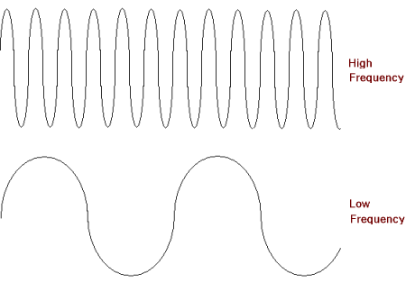
Val veće frekvencije:
Val manje frekvencije:

Visina zvuka vezana je uz frekvenciju i to tako da ako se povećava frekvencija zvuka, povećava se i visina.
Kako visina zvuka ovisi o frekvenciji i kako izgledaju valovi različitih frekvencija prikazano je u animaciji na web-stranici https://meettechniek.info/additional/additive-synthesis.html.
    - Jačina zvuka
Jedinica za jačinu zvuka (subjektivni intenzitet) je Bell. Granica čujnosti jest 0 dB, dok se šapat, govor i buka kreću od 30 do 90 dB, a granica boli je 120 dB.
Jačina zvuka grafički se prikazuje visokim i niskim amplitudama:
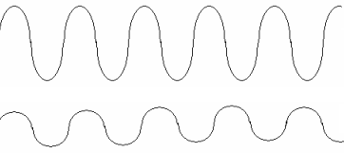
Val većeg intenziteta (veće jačine):
Val manjeg intenziteta (manje jačine):
    - Ton zvuka
Ton je zvuk koji uz visinu i jačinu karakteriziraju još trajanje i boja, što ga razlikuje od drugih, neodređenih zvukova (kao što je, na primjer, šum).
Trajanje ovisi o vremenu emitiranja zvučnog vala.
Ton traje sve dok izvor zvuka proizvodi vibracije.
Boja ovisi o broju i jačini popratnih tonova koji se javljaju istodobno s glavnim tonom. Iako ih nije moguće svjesno prepoznati sluhom, utječu na ljudsku percepciju tona jer mu pridaju specifično i prepoznatljivo zvučanje - boju.
  - Snimanje, obrada i reprodukcija zvuka
Zvuk se može snimati, obrađivati i reproducirati.
Za snimanje se koristi mikrofon koji služi kao prijemnik zvučnih valova i pretvara zvučne valove u električni signal koji se kodira u slijed digitalnih vrijednosti. Obrada zvuka odnosi se na manipuliranje digitalnim podacima u računalnom programu.
Digitalni podaci, koji se u računalu definiraju kao zvučni format, reproduciraju se stvaranjem električnih signala koji pomoću zvučnika stvaraju zvučne valove.

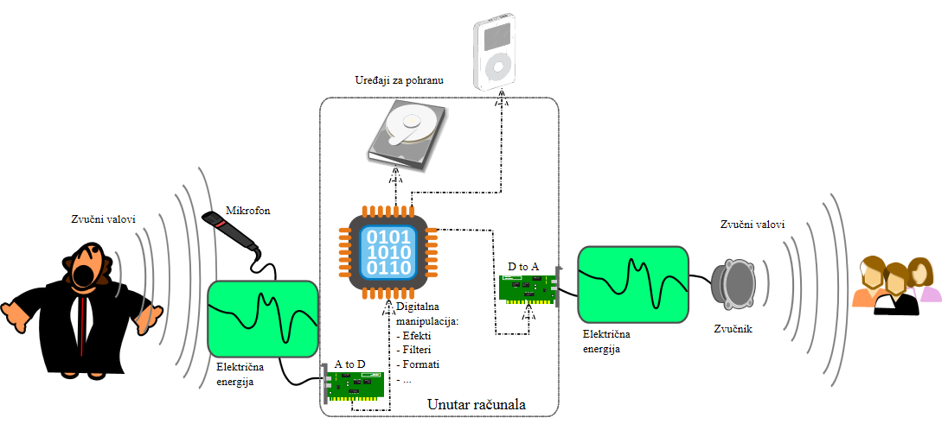
Izvor: https://en.wikipedia.org/wiki/Digital_audio#/media/File:A-D-A_Flow.svg
  - Vježba: Zvuk i njegove karakteristike
- Zvuk je (moguće je više odgovora):
  - mehanički val
  - vibracija koja se širi preko nekog medija
  - mogućnost percepcije mehaničkih valova
  - sve gore navedeno

- Nakon stvaranja, zvučni valovi moraju se kretati kroz ___________________ da bi došli do prijemnika zvuka.

- Povežite pojmove:
frekvencija zvuka | Visina, jačina, boja i trajanje zvuka.
jačina zvuka | Broj mehaničkih valova u nekoj jedinici vremena.
ton zvuka | Subjektivni intenzitet zvuka (dB).

- Nacrtajte zvučni val slabijeg i jačeg intenziteta.

- Slijed digitalnih podataka pohranjenih na računalu može se reproducirati pomoću ____________________. Osoba iste vibracije u zraku može proizvesti koristeći ____________________.

- ____________________ prima zvučne valove i pretvara ih u električnu energiju koja se nakon pretvaranja u digitalne vrijednosti ____________________ na nekom digitalnom mediju.
- Instalacija Audacityja, upoznavanje s radnim prostorom i snimanje zvuka

Trajanje poglavlja:
40 min
Po završetku ovog poglavlja polaznik će moći:
- spojiti mikrofon i slušalice na računalo
- testirati rad mikrofona i slušalica
- koristiti se mikrofonom za snimanje u Audacityju
- navesti mogućnosti obrade zvuka
- prepoznati dijelove sučelja programa Audacity.
Snimanje zvuka uključuje registriranje zvučnih valova koji se stvaraju glasom (neartikulirani zvukovi, govor, pjevanje), glazbenim instrumentima ili prirodnim pojavama i njihovo spremanje na medij za pohranu, koristeći računalni program za snimanje zvuka.
Danas se svakodnevno i jednostavno koristimo uređajima za snimanje zvuka, pametnim telefonima, nesvjesni njihove kompleksnosti i razvoja dugog 200 godina. Povijest snimanja zvuka počinje s akustičnom erom, proteže se kroz električnu i magnetsku eru, sve do digitalne ere u kojoj se nalazimo danas. Digitalne tehnologije znatno pojednostavljuju i proširuju mogućnosti obrade i korištenja zvuka. Snimanje, distribucija i prijenos zvuka većem broju korisnika, na velike udaljenosti i u kratkom vremenu, učinili su snimanje i prijenos zvuka nezamjenjivim alatom naše svakodnevnice.
Proces snimanja podrazumijeva mehaničko registriranje zvučnih valova membranom mikrofona koja pomiče magnet u zavojnici. Takvo gibanje proizvodi električnu energiju koja se vodičem prenosi do analogno-digitalnog pretvornika koji pretvara analogne signale u slijed digitalnih vrijednosti koje se mogu poslati ili pohraniti na mediju.
Za snimanje zvuka na računalo potrebno je spojiti mikrofon i instalirati odgovarajući računalni program. Postoji mnogo komercijalnih i besplatnih programa za snimanje i obradu zvuka, od profesionalnih koji imaju napredne mogućnosti, do amaterskih u kojima se može brzo i lagano napraviti osnovna obrada zvuka. Programi za obradu zvuka omogućuju snimanje, obradu i proizvodnju zvuka te se mogu instalirati na računalu ili koristiti kao web-aplikacija.
U ovom poglavlju objašnjeno je kako se mikrofon ispravno spaja na računalo te kako se instalira i koristi program Audacity koji se ne razlikuju mnogo od komercijalnih alata, tako da može poslužiti i naprednijim korisnicima, a zbog toga što je besplatan i jednostavan za korištenje izvrstan je alat i za neprofesionalne korisnike.

  - Instalacija i pokretanje Audacityja
Kako bi se zvuk pohranio na računalo potrebno je koristiti računalni program koji može prepoznati digitalni signal koji dobije od mikrofona.
Uz većinu operacijskih sustava instalira se i jednostavan program za snimanje zvuka kojim se, pomoću osnovnih mogućnosti, može snimiti i obraditi zvuk. Za naprednije mogućnosti potrebno je instalirati profesionalni program za snimanje i obradu zvuka kao što je Audacity.
Za instalaciju Audacityja potrebno je preuzeti instalacijsku datoteku s web-stranice http://audacityteam.org/. Nakon preuzimanja datoteke na računalo, potrebno ju je pokrenuti i slijediti instalacijski postupak. Za pokretanje programa u operacijskom sustavu Windows, odabere se Start Sve aplikacije Audacity.
Za pokretanje Audacityja u operacijskim sustavima OS X i Linux, odabere se Applications Audacity.
  - Audacity i njegove mogućnosti
Audacity je besplatan program otvorenog koda za snimanje i obradu zvuka koji je dostupan za operacijske sustave Windows, OS X i Linux.
Obrada zvuka koristi se za preklapanje naracije s pozadinskom glazbom, uklanjanje ili izolaciju naracije, izradu petlje zvuka (engl. loop), izradu tonova zvona, rezanje zvučnog zapisa na više dijelova, izvoz zvučne datoteke koja se može reproducirati na računalu itd.
Neke od mogućnosti programa Audacity su:
- snimanje i reproduciranje zvuka
- uvoz i izvoz različitih formata zvuka
- obrađivanje rezanjem, kopiranjem i lijepljenjem dijelova zvučnog zapisa, tj. spajanje različitih zvučnih zapisa
- preklapanje (miješanje) više zvučnih zapisa
- dodavanje raznih efekata
- uklanjanje šumova i buke
- ubrzavanje i usporavanje zvučnog zapisa
- postepeno smanjivanje i pojačavanje intenziteta zvuka
- dodavanje jeke
- i mnoge druge.

  - Radno sučelje
Pri otvaranju Audacityja prikazuje se radno sučelje s mogućnostima obrade i prikazom zvučnog zapisa.
Radno sučelje Audacityja sastoji se od 3 dijela:
- glavnog izbornika koji sadrži popis mogućnosti programa složenih u padajuće izbornike
- alatne trake koje omogućavaju brz pristup mnogim mogućnostima
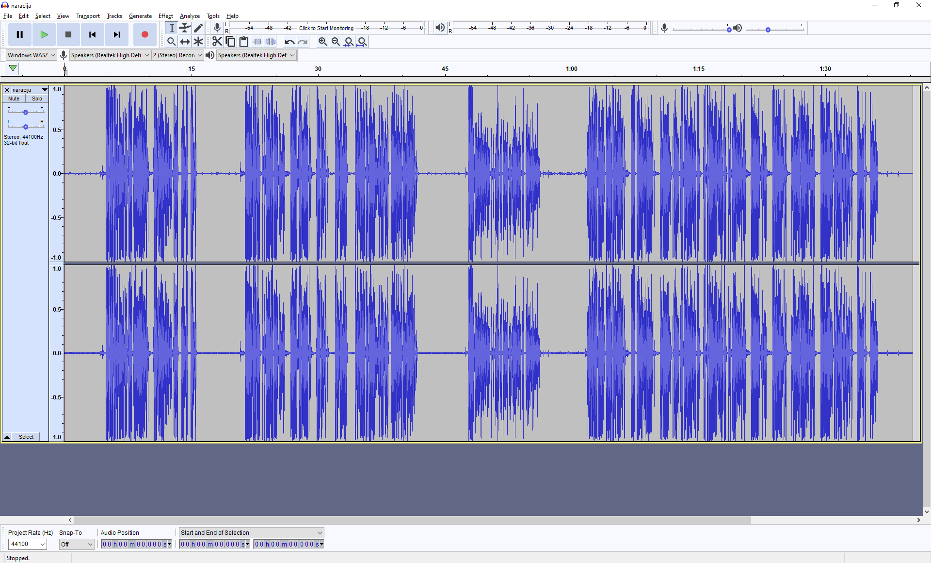
- zvučnih zapisa koji prikazuju snimljeni ili uvezeni zvuk.
1
3
2
2

Glavni izbornik i prikaz zvučnih zapisa nepomični su, dok se po potrebi alatne trake radi lakšeg korištenja mogu premještati. Za premještanje alatne trake odabere se njezin krajnji lijevi dio i traka se odvuče na željenu poziciju. Ako se žele resetirati alatne trake na početnu poziciju, potrebno je otići na izbornik View Toolbars Reset Toolbars.

  - Spajanje mikrofona i slušalica na računalo
Na gotovo svakom stolnom računalu nalazi se priključak za mikrofon i slušalice. Na novija prijenosna računala već su ugrađeni mikrofoni, dok svaki pametni telefon ima mikrofon i opciju za snimanje.
Na računalo je moguće spojiti mikrofon, slušalice ili druge audio uređaje koristeći priključke za zvuk koji se nalaze na prednjoj, stražnjoj ili bočnoj strani računala.
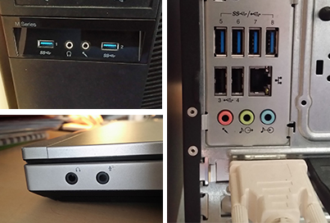

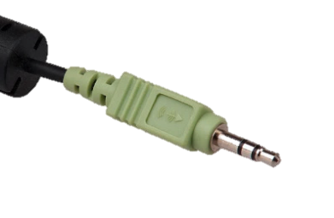

Standardni priključci koje koristimo za snimanje i reprodukciju zvuka su:
- priključak za mikrofon – ružičaste boje
- priključak za razne audio-uređaje (mp3 player, glazbeni instrumenti, mješači zvuka – miksete, dodatni mikrofon…) – plave boje
- priključak za zvučnike – zelene boje.
Alternativni način spajanja audio-uređaja na računalo je putem USB-priključka.
  - Kontrole intenziteta zvuka pri snimanju i reprodukciji
Alatna traka Mixer Toolbar ima mogućnosti pojačavanja i smanjivanja inteziteta zvuka pri snimanju (lijevi klizač) i reprodukciji (desni klizač).

  - Testiranje rada mikrofona
NAPOMENA
Za više informacija o podešavanju postavki posjetite:
http://www.wikihow.com/Connect-Audio-Devices-to-Computers
Prije pokretanja programa i testiranja rada mikrofona potrebno je ispravno umetnuti priključak mikrofona u računalo i konfigurirati operacijski sustav da prepozna mikrofon (konfiguracija je različita u svakom operacijskom sustavu).
Za testiranje rada mikrofona potrebno je:
- Odabrati spojeni mikrofon iz izbornika Recording Device iz alatne trake Device (ako se mikrofon ne pojavljuje u izborniku, potrebno je u operacijskom sustavu provjeriti je li ispravno instaliran i spojen na računalo).
- Kliknuti lijevom tipkom miša na tekst Click to Start Monitoring unutar alatne trake Recording Meter Toolbar kako bi se pratio signal koji Audacity prima preko mikrofona.
- Prva slika prikazuje izgled alatne trake kada zvučni signal nije dovoljno intenzivan. U ovom slučaju potrebno je glasnije govoriti, provjeriti ispravnost mikrofona ili pomaknuti klizač za pojačavanje intenziteta zvuka unutar alatne trake Mixer Toolbar. Druga slika prikazuje optimalni intenzitet zvuka pri snimanju, a zadnja slika jači intenzitet zvuka.
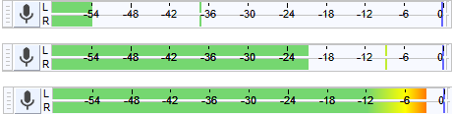
  - Kontrole reprodukcije i snimanja
Koristeći alatnu traku Transport kontroliramo reproduciranje i snimanje zvučnih zapisa.

Mogućnosti reprodukcije su:
- Dugme Play koristi se za početak reproduciranja.
- Dugme Pause koristi se za pauziranje i ponovno pokretanje reprodukcije ili snimanja. Reprodukcija ili snimanje nastavljaju se na mjestu gdje su zaustavljeni.
- Za zaustavljanje reprodukcije ili snimanja potrebno je odabrati Stop . Nakon zaustavljanja, zvučni se zapis reproducira od početka.
- Skip to start i Skip to end premješta pokazivač na početak ili kraj zvučnog zapisa.
- Za početak snimanja odabire se dugme Record .
- Razmaknica na tipkovnici koristi se za početak i zaustavljanje reprodukcije ili snimanja.
Prije početka obrade zvuka, reprodukcija ili snimanje moraju biti zaustavljeni odabirom dugmeta Stop.
  - Snimanje zvuka u Audacityju
Nakon testiranja rada mikrofona, koraci za snimanje su:
- Odabirom dugmeta Record iz alatne trake Transport pokreće se snimanje.
- Za pauziranje snimanje odabire se Pause, dok se za potpuno zaustavljanje snimanja odabire Stop.
- Snimljeni zvuk prikazuje se u središnjem dijelu sučelja kao zvučni zapis.
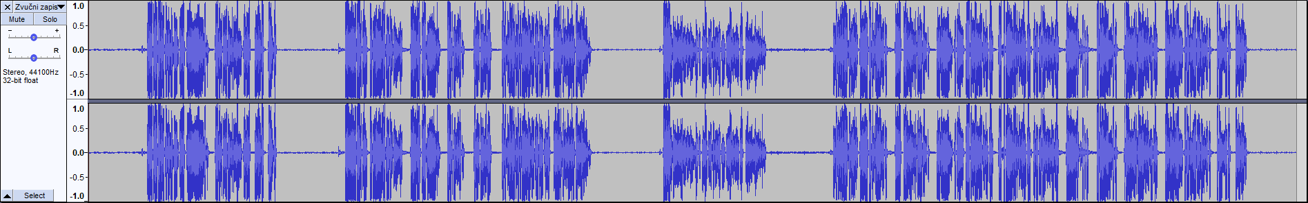
- Zvučni zapis reproducira se odabirom dugmeta Play.

  - Vježba: Spajanje mikrofona i slušalica na računalo i snimanje zvuka
- Ako imate otvoren Audacity, zatvorite ga bez spremanja datoteke projekta.
- Spojite mikrofon i slušalice na računalo.
- Otvorite Audacity.
- Testirajte ispravnost mikrofona.
- Snimite sljedeći tekst: „Audacity je besplatan program otvorenog koda za snimanje i obradu zvuka, a dostupan je za operacijske sustave Windows, OS X i Linux. Audacity se može koristiti za preklapanje naracije s pozadinskom glazbom, uklanjanje ili izoliranje naracije, izradu petlje zvuka (engl. loop), izradu tonova zvona mobilnog telefona, izvoz zvučne datoteke koja se može reproducirati na računalu, rezanje zvučnog zapisa na više zvučnih zapisa.“
- Odaberite dugme Stop za zaustavljanje snimanja.
- Preslušajte snimljeni zvuk.

- Uvoz i izvoz zvučnih datoteka, spremanje projekta

Trajanje poglavlja:
35 min
Po završetku ovog poglavlja polaznik će moći:
- uvesti zvučnu datoteku
- razlikovati različite formate zvučnih datoteka
- izvesti različite formate zvučnih datoteka
- spremiti projekt.

Zvučni format je datotečni format koji se koristi za spremanje digitalnog zvuka na računalnim sustavima, dok se sva obrada u Audacityju sprema kao projekt u datotečnom formatu .aup3.
Formati koji se mogu uvesti u Audacity su:
- nekomprimirane zvučne datoteke WAV i AIFF
- komprimirane zvučne datoteke Ogg Vorbis, FLAC, MP2 i MP3.
Nekomprimirane zvučne datoteke sadrže originalnu kvalitetu zvuka koja je dobivena prilikom snimanja. Kako bi se dobile zvučne datoteke manje veličine, zvučni se zapis komprimira, čime se gubi kvaliteta zvuka.
Za korištenje dodatnih formata zvučnih datoteka (MP3, AC3, AMR(NB), M4A, MP4 i WMA) potrebno je instalirati uvozno-izvoznu knjižnicu LAME MP3 encoder i FFmpeg import/export library. Za instalaciju knjižnice potrebno je preuzeti datoteku s Interneta (http://audacityteam.org/download/windows) i instalirati je na računalo.
  - Uvoz zvučnih datoteka
Za uvoz datoteke:
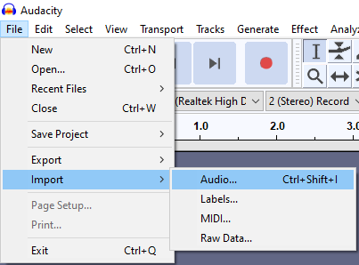
- Odabire se izbornik File Import Audio.

- Pojavljuje se dijaloški okvir Select one or more audio files… u kojem se prikazuje struktura mapa i podmapa na računalu. Kad se pronađe, odabere se željena zvučna datoteka i pritisne se dugme Open.
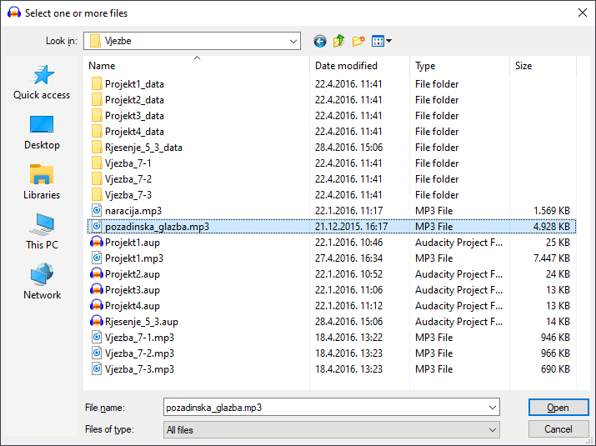
- Nakon odabira, zvučna se datoteka prikazuje u središnjem dijelu sučelja. 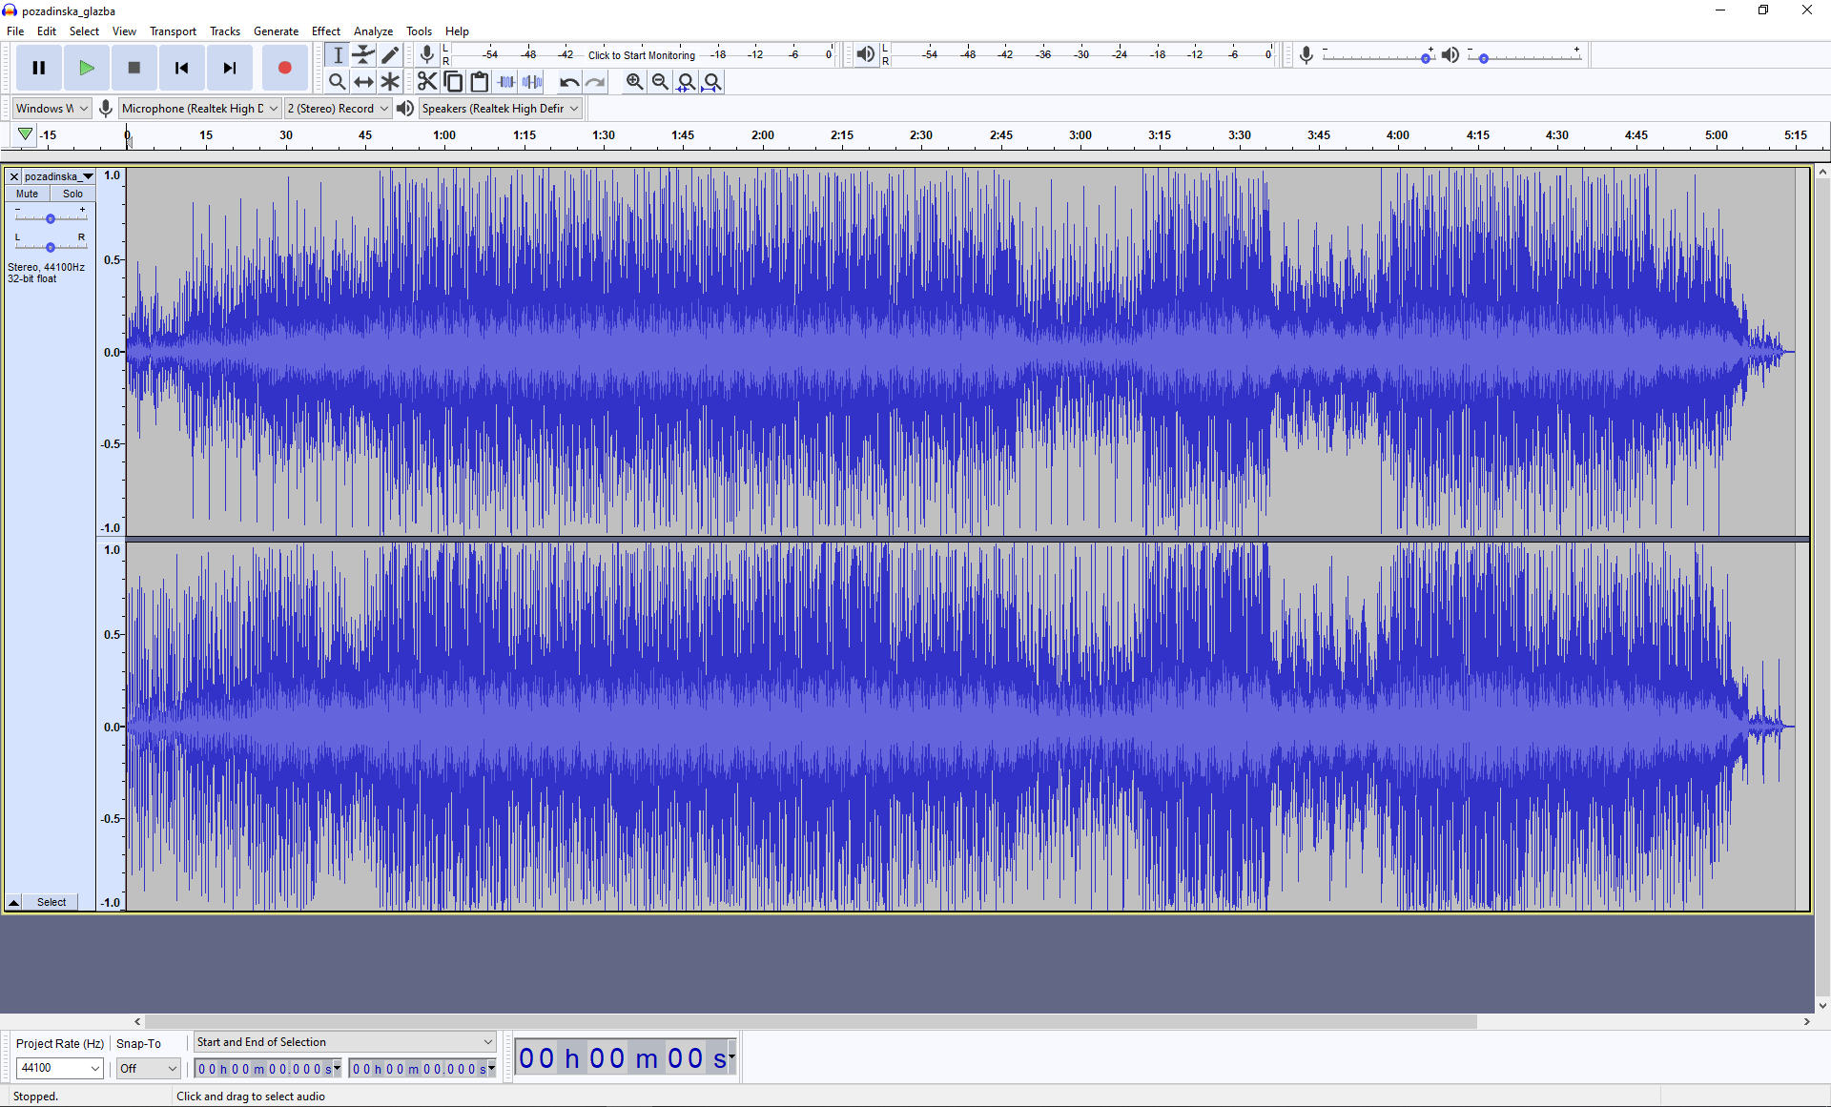

Alternativni način uvoza datoteke jest korištenjem mogućnosti Povuci i ispusti (Drag&Drop) kao što je prikazano na slici.
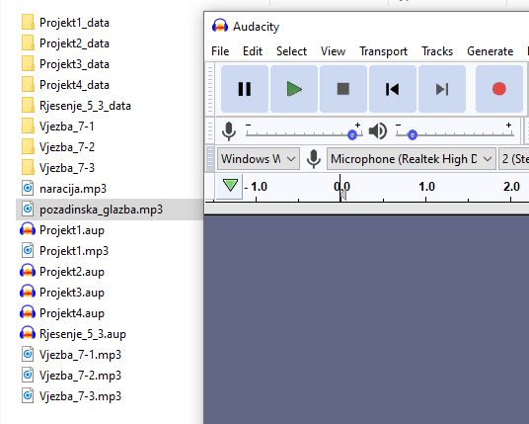
Bez obzira na koji način uvezemo zvučnu datoteku, ona se uvijek prikazuje kao novi zvučni zapis u središnjem dijelu sučelja.
Moguće je uvesti više zvučnih datoteka koje će u središnjem dijelu sučelja biti jedna ispod druge i simultano će se reproducirati.
Nakon uvoza, zvučna datoteka je spremna za reprodukciju, obradu, dodavanje efekata itd.
  - Stvaranje i spremanje projekta
Sva obrada zvučnih zapisa u Audacityju sprema se kao projekt. Tako spremljen projekt može se naknadno otvoriti i uređivati.
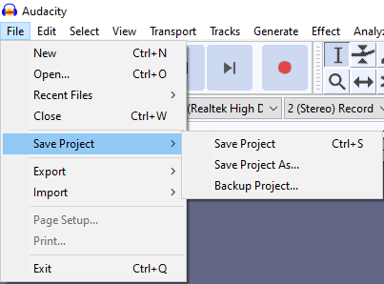
Za stvaranje novog projekta iz izbornika File potrebno je odabrati New, a za spremanje projekta potrebno je iz izbornika File odabrati Save Project As…. Projekt se može i zatvoriti odabirom Close iz izbornika File.
Projekt napravljen u Audacityju sastoji se od jedne datoteke s datotečnim nastavkom AUP3.
  - Izvoz zvučnih datoteka
Projekt spremljen u Audacityju ima datotečni nastavak .aup3 i datoteku je moguće otvoriti samo tim programom. Zbog toga je potrebno projekt izvesti, tj. zvučni zapis spremiti kao datoteku koja se može koristiti u raznim programima i uređajima za reprodukciju glazbe. Audacity može izvesti zvučne datoteke s datotečnim nastavcima WAV, AIFF, MP3, FLAC, Ogg Vorbis i mnogim drugim.
Za izvoz datoteke potrebno je:
- Odabrati naredbu Export Audio iz izbornika File Export (za izvoz označenog dijela zvučnog zapisa odabire se naredba Export Selected Audio) ili odmah odabrati izvoz u jedan od tri najčešće korištena formata za izvoz (MP3, WAV, OGG).
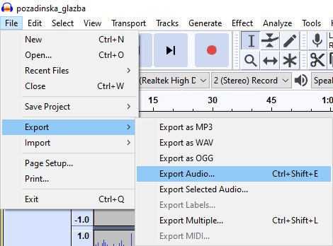
- U strukturi mapa i podmapa na računalu, koja se prikazuje u dijaloškom okviru Export Audio, odabrati mapu u koju će se izvesti datoteka.
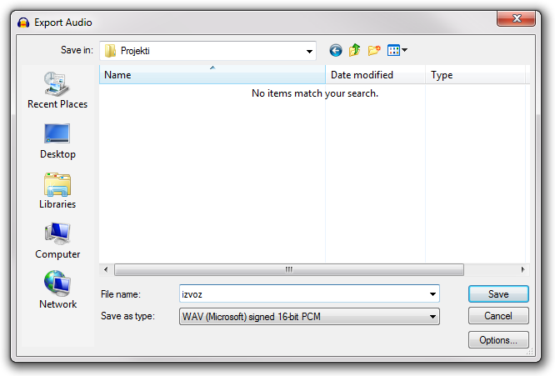
- Odabrati željeni datotečni nastavak iz padajućeg izbornika Save as type.
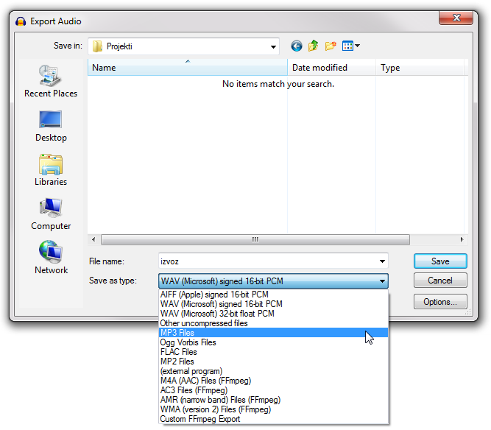

- U tekstualni okvir File name upisati naziv datoteke i odabrati dugme Save.
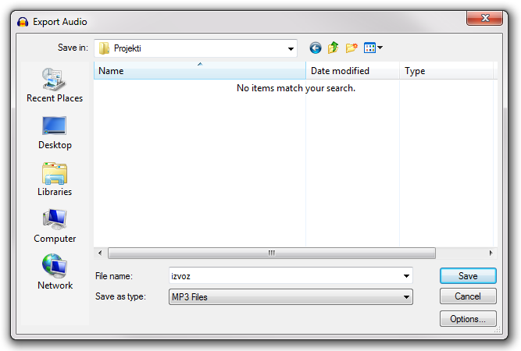
  - Vježba: Uvoz datoteke, kontroliranje reprodukcije i snimanja, spremanje projekta
- Otvorite Audacity.
- Snimite sljedeći tekst:
< Pauza oko 5 sekundi. >
„Audacity je besplatan program otvorenog koda za snimanje i obradu zvuka koji je dostupan za operacijske sustave Windows, OS X i Linux.“
< Pauza oko 5 sekundi. >
„Audacity se može koristiti za preklapanje naracije s pozadinskom glazbom, izolaciju ili uklanjanje naracije, izradu petlje zvuka, izradu tonova zvona, izvoz zvučne datoteke koja se može reproducirati na računalu, rezanje zvučnog zapisa na više isječaka te spajanja dijelova zvučnih zapisa.“
< Pauza oko 5 sekundi. >
„Bez obzira na koji način uvezemo zvučnu datoteku, ona se uvijek prikazuje kao novi zvučni zapis u središnjem dijelu sučelja.“
< Pauza oko 5 sekundi. >
„Neke od mogućnosti ovog programa su: snimanje i reproduciranje zvuka, uvoz i izvoz različitih formata zvuka, obrađivanje rezanjem, kopiranjem i lijepljenjem dijelova zvučnog zapisa, tj. spajanje različitih zvučnih zapisa, preklapanje više zvučnih zapisa, dodavanje raznih efekata, uklanjanje šumova i buke, ubrzavanje i usporavanje zvučnog zapisa, postupno smanjivanje i pojačavanje intenziteta zvuka, dodavanje jeke i mnoge druge.“
< Pauza oko 5 sekundi. >
- Preslušajte svoju snimku (pritisnite dugme Play), pauzirajte reprodukciju na dijelu naracije „Bez obzira…“ dugmetom Pause.
Zapišite u kojoj ste minuti i sekundi zaustavili zvučni zapis: _____________
- Dugmetom Stop poništite pauzu reprodukcije kako bi mogli nastaviti uređivati zvučni zapis.
- Uvezite zvučnu datoteku pozadinska_glazba.mp3 iz mape Vjezbe.
Izvor: Drops of H2O ( The Filtered Water Treatment ) by J.Lang (c) 2012 Licensed under a Creative Commons Attribution (3.0) license. http://ccmixter.org/files/djlang59/37792 Ft: Airtone

- Spremite projekt pod nazivom Projekt1.aup3 u mapu Projekti (spremljeni projekt koristit će se u sljedećoj vježbi).
Preslušajte kako se naracija preklapa sa uvezenom zvučnom datotekom i napišite svoj prijedlog daljnje obrade.
_________________________________________________
- Izvezite zvučne datoteke formata MP3, Ogg Vorbis i WAV (WAV (Microsoft) 32-bit float PCM) s imenima „mp3_zvuk“, „ogg_vorbis_zvuk“ i „wav_zvuk„ u mapu Projekti.
- Zapišite veličinu pojedine datoteke u MB:
- mp3_zvuk.mp3: _____________
- ogg_vorbis_zvuk.ogg: ____________
- wav_zvuk.wav: _____________
- Otvorite datoteku mp3_zvuk.mp3 u programu Windows Media Player.

- Osnovna obrada zvučnog zapisa

Trajanje poglavlja:
40 min
Po završetku ovog poglavlja polaznik će moći:
- upotrijebiti alate za promjenu prikaza zvučnog zapisa
- označiti dijelove ili cijeli zvučni zapis
- izrezati, kopirati, obrezati i obrisati zvučni zapis.
Prije digitalne ere, obrada zvuka vršila se pomoću žileta i ljepljive trake. Magnetska traka bi se rezala i ljepila na drugu ili uklanjala po potrebi. Mnoge tehnike i izrazi koji su se koristili u prošlim erama obrade zvuka koriste se danas i dobra su podloga za izradu programa za obradu zvuka.
Razvojem tehnologije računala zamjenjuju strojeve za magnetske trake, digitalni dokumenti magnetske trake, a računalni programi automatiziraju većinu procesa koji su se morali obavljati ručno. Tako čovjek snima i obrađuje zvuk računalom, što cijeli proces čini bržim, jednostavnijim i zauzima manje fizičkog prostora.
Kako bi se određeni dio zvuka pravilno obradio pomoću rezanja, lijepljenja, premještanja i sl., potrebno ga je pravilno prikazati i označiti. Prikaz, označavanje zvučnog zapisa i rezanje najkorišteniji su alati za obradu zvuka, a ujedno i teme ovog poglavlja.
  - Prikaz zvučnog zapisa
Jedna traka predstavlja jedan izvor zvuka u cjelokupnom zvučnom zapisu. Moguće je dodavati ili snimiti više zvučnih zapisa kao što postoji više instrumenata u glazbenom sastavu koji se međusobno preklapaju.
Svaki prikaz zvučnog zapisa sadrži:
- ploču s postavkama zvučnog zapisa
- vertikalnu skalu s jedinicama
- vizualni prikaz valnog oblika.
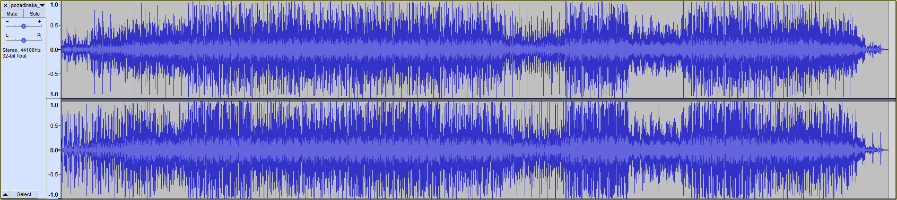
B
B
A
C

Nova traka stvara se svaki put pri umetanju nove zvučne datoteke ili snimanju zvuka. Također se može dodati nova prazna traka, mono ili stereo, odabirom Mono Track ili Stereo Track iz izbornika Tracks Add New.
Stereo je reprodukcija ili snimanje zvuka korištenjem dva ili više neovisna zvučna kanala (kao na slici ispod), dok se mono zvučni zapis koristi samo jednim zvučnim kanalom. Lijevi kanal stereo zvučnog zapisa nalazi se na gornjem dijelu zvučnog zapisa, a desni kanal na donjem dijelu.
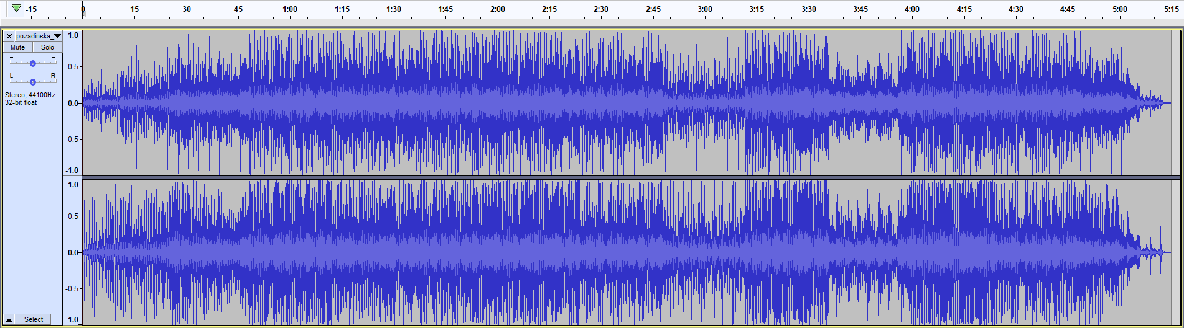
Donja traka zvučnog zapisa prikazuje mono zvučni zapis, gdje se isti zvuk reproducira na lijevom i desnom kanalu zvučnika.
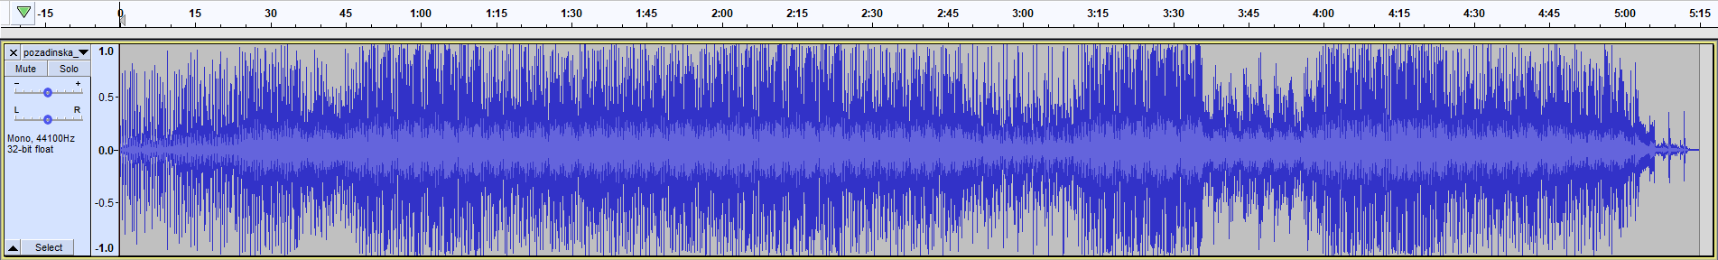
Ako zvučni prikaz dodiruje i gornji i donji dio trake, zvuk ima jači intenzitet i obratno.
Svaka zvučna traka može se pomicati po vremenskoj liniji, tj. može joj se odrediti vrijeme početka reprodukcije. Ravnalo iznad traka zvuka prikazuje dužinu zvučnog zapisa u minutama i sekundama.
Pojedine zvučne trake mogu se zatvoriti odabirom dugmeta X unutar ploče s postavkama zvučnog zapisa.
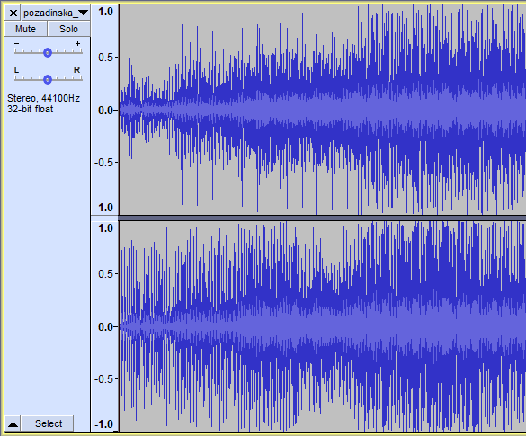

  - Povećavanje i smanjivanje prikaza zvučnog zapisa
Za detaljniju obradu dijelova zvučnog zapisa ili pregledavanje cijelog projekta ili zvučnog zapisa koriste se alati za povećavanje i smanjivanje prikaza zvučnog zapisa. Spomenuti alati ne vrše obradu zvuka, već mijenjaju njegov prikaz u svrhu jednostavnije obrade.
Povećanje i smanjivanje prikaza pomoću alatne trake Edit
Za pregledavanje cijelog zvučnog zapisa ili samo jednog dijela koriste se alati za uvećavanje i smanjivanje unutar alatne trake Edit.
Za smanjivanje prikaza, kako bi se prikazao cijeli zvučni zapis, koristi se dugme Zoom Out . Slika ispod prikazuje cijeli zvučni zapis koji traje pet minuta i 15 sekundi. Trajanje prikazanog dijela zvučnog zapisa može se vidjeti na vremenskoj liniji iznad njega.
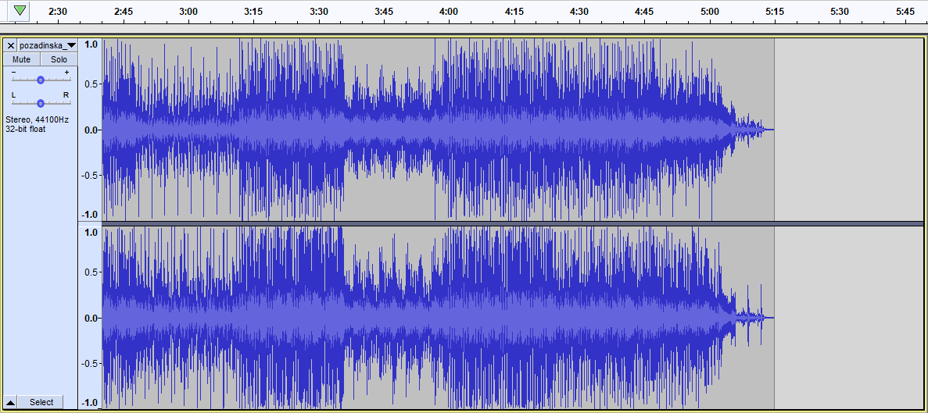
Za uvećavanje prikaza zvučnog zapisa, kako bi se vidjeli detalji, koristi se dugme Zoom In . Na slici ispod prikazan je isti zvučni zapis, ali uvećan pa se vidi samo isječak od 2. minute i 13. sekunde do 2. minute i 55. sekunde.
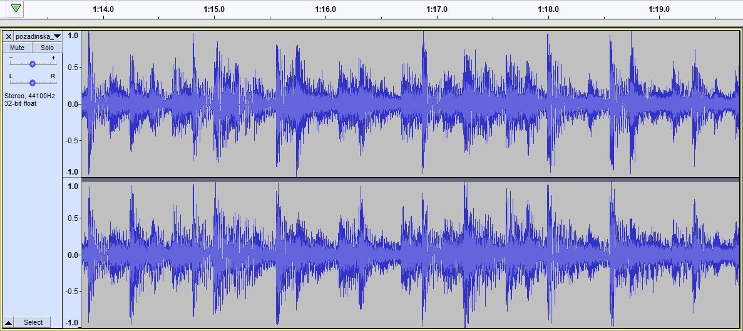
Povećanje i smanjivanje prikaza pomoću izbornika View
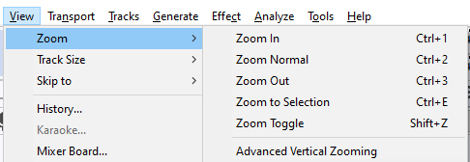
Spomenute i dodatne mogućnosti s pripadajućim prečacima mogu se odabrati i u izborniku View Zoom.
Povećanje i smanjivanje prikaza pomoću dugmeta Zoom Tool
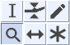
Povećanje i smanjenje prikaza zvučnog zapisa moguće je i odabirom dugmeta Zoom Tool iz alatne trake Tools.
Za povećavanje prikaza potrebno je postaviti strelicu miša iznad zvučnog zapisa i pritisnuti lijevu tipku miša, a za smanjivanje desnu tipku miša.

Određeni dio zvučnog zapisa moguće je povećati i alatom Zoom Tool tako da se lijevom tipkom miša klikne na traku, i bez puštanja lijeve tipke miša strelica se odvuče do željene pozicije (za smanjivanje drži se i tipka [Shift]). Na slici ispod može se vidjeti početak (lijeva isprekidana crta) i kraj dijela zvučnog zapisa koji će se povećati (desna isprekidana crta sa strelicom u obliku povećala).
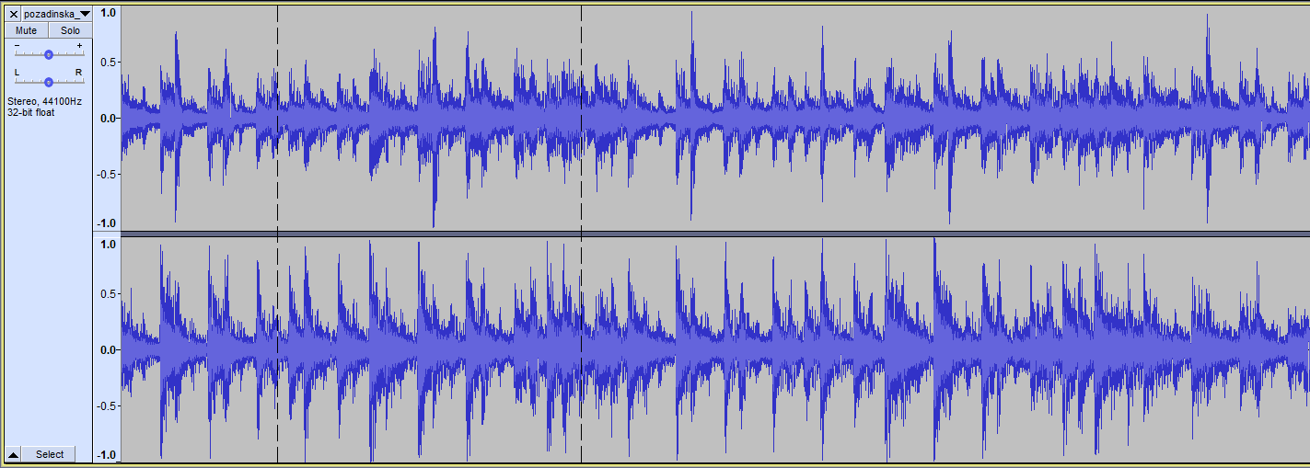
Povećanje i smanjivanje prikaza pomoću tipke [Ctrl] i kotačića miša
Prikaz zvučnog zapisa moguće je povećati ili smanjiti tako da se strelica miša smjesti na zvučni zapis, zatim se pritisne tipka [Ctrl], a kotačić miša okreće se prema gore kako bi se prikaz zapisa povećao ili prema dolje kako bi se prikaz zapisa smanjio.
  - Označavanje dijelova zvučnog zapisa
NAPOMENA
Za više informacija o označavanju posjetite:
http://manual.audacityteam.org/o/man/audacity_selection.html.

Kako bi se alati za obradu zvuka mogli primijeniti, u Audacityju je potrebno označiti dio zvučne trake ili pak cijelu zvučnu traku, a ponekad je potrebno označiti i više zvučnih traka. Označeni dijelovi mogu se premještati, brisati, rezati ili se na njih mogu primijeniti efekti.
Za označavanje određenog dijela zvučnog zapisa potrebno je odabrati alat Selection Tool iz alatne trake Tools. Alatom Selection Tool odabere se početna točka zvučnog zapisa koji se želi označiti, a zatim se strelica miša odvuče na lijevu ili desnu stranu do željene krajnje točke odabira. Označeni dio bit će tamnije boje od ostatka zvučnog zapisa, kako je prikazano na slici ispod.
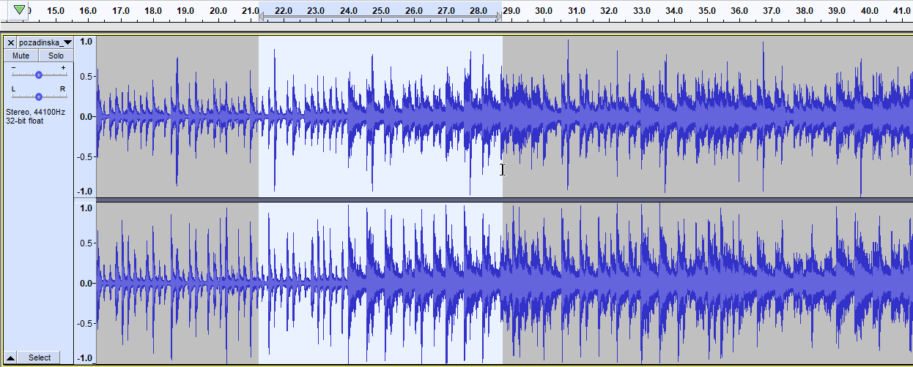
Za poništavanje odabranog dijela, potrebno je kliknuti bilo koji dio zvučnog zapisa lijevim klikom miša ili odabirom opcije None iz izbornika Selecet None.
Cijela traka može se označiti odabirom sive površine ploče s postavkama zvučnog zapisa, a sve trake moguće je odabrati odabirom opcije All iz izbornika Select All.
Označeni dio zvučnog zapisa reproducira se odabirom dugmeta Play, a za ponovno reproduciranje cijelog zvučnog zapisa potrebno je poništiti odabrani dio.
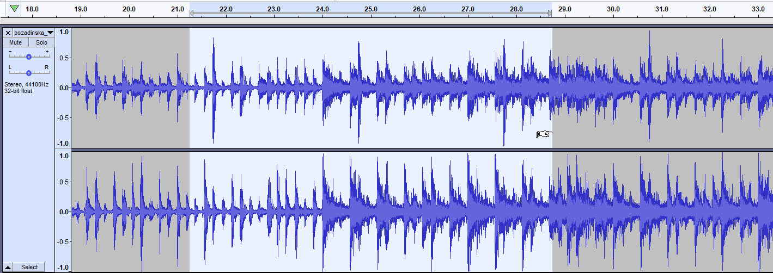
Za povećavanje ili smanjivanje označenog dijela zvučnog zapisa odabere se njegov rub. Kada se strelica miša pretvori u ruku ispruženog kažiprsta, zvučni se zapis povlači u željenom smjeru kako bi se označeni dio povećao ili smanjio.

Detaljnije mijenjanje početka i kraja označenog dijela moguće je unutar alatne trake Selection, upisivanje točnog vremena pod Selection Start i End, kao što je prikazano sa slici ispod. Iz alatne trake Selection u prozoru Audio Position moguće je vidjeti trenutnu vrijeme reprodukcije, označeno zadnjim crvenim okvirom na donjoj slici (26 sekundi).

  - Izrezivanje, kopiranje, obrezivanje i brisanje zvučnog zapisa
Izrezivanje, kopiranje, obrezivanje i brisanje najčešće su naredbe za obradu zvuka.
Nakon označavanja, željeni dio zvučnog zapisa može se izrezivati, kopirati, obrezivati i brisati. Spomenute mogućnosti dostupne su u izborniku Edit i alatnoj traci Edit.
- Cut uklanja označeni dio trake i smješta ga u međuspremnik kako bi se zalijepio na drugu traku ili u drugi projekt.
Na mjestu gdje će se zalijepiti izrezani dio trake potrebno je postaviti Selection Tool i odabrati naredbu Paste iz izbornika Edit ili iz alatne trake Edit.
- Copy ostavlja označeni dio trake na mjestu i smješta njegovu kopiju u međuspremnik kako bi se zalijepio na drugu traku ili u drugi projekt.
Na mjestu gdje će se zalijepiti kopirani dio trake potrebno je postaviti Selection Tool i odabrati naredbu Paste iz izbornika Edit ili iz alatne trake Edit.
- Trim Audio briše dio zvučne trake koji je ispred i iza označenog dijela zvučnog zapisa.
- Silence Audio označeni dio trake pretvara u tišinu.
- Delete iz izbornika Edit ili tipka [Delete] na tipkovnici uklanjaju označeni dio trake.
  - Brisanje i vraćanje zadnje akcije
Naredba Undo briše posljednju primijenjenu naredbu. Moguće je vratiti svaku akciju od početka otvaranja projekta, a popis sa svim akcijama nalazi se u izborniku View History.
Odabirom naredbe Redo poništava se brisanje, tj. vraćanje akcije.
Obje naredbe dostupne su u izbornika Edit i alatnoj traci Edit.

  - Vježba: Osnovna obrada zvuka
- Otvorite projekt Projekt1.aup3 koji ste samostalno izradili u prethodnoj vježbi i spremili u mapu Projekti.
Ako nemate spomenutu vježbu, koristite se projektom Projekt1.aup3 koji se nalazi u mapi Vjezbe.
- Kako nam pozadinska glazba ne bi smetala pri obradi naracije, potrebno ju je u potpunosti stišati.
Odaberite opciju Mute na ploči s postavkama zvučnog zapisa (lijevo od prikaza zvučnog zapisa) pozadinske glazbe kako bi potpuno stišali pozadinsku glazbu.
- Označite dio naracije: “Audacity se može koristiti za preklapanje naracije s pozadinskom glazbom, izolaciju ili uklanjanje naracije, izradu petlje zvuka, izradu tonova zvona, izvoz zvučne datoteke koja se može reproducirati na računalu, rezanje zvučnog zapisa na više zvučnih zapisa.“
- Označeni dio naracije izrežite i zalijepite na kraj zvučne trake.
- Označite i izbrišite dio naracije „Bez obzira na koji način uvezemo zvučnu datoteku, ona se uvijek prikazuje kao novi zvučni zapis u središnjem dijelu sučelja.“ koristeći naredbu Delete.
- Smanjite vremenski razmak između odlomaka sa pet sekundi na dvije sekunde koristeći naredbu Delete.
- Pretvorite vremenski razmak između odlomaka u tišinu koristeći naredbu Silence Audio.
- Odaberite opciju Mute na ploči s postavkama zvučnog zapisa (lijevo od prikaza zvučnog zapisa) pozadinske glazbe kako bi ponovno uključili pozadinsku glazbu.
- Spremite projekt pod nazivom Projekt2.aup3 u mapu Projekti.
Spremljeni projekt koristit će se u sljedećoj vježbi.

- Napredna obrada zvučnog zapisa

Trajanje poglavlja:
30 min
Po završetku ovog poglavlja polaznik će moći:
- stvarati i uređivati isječke
- upotrijebiti alate za smanjivanje i pojačanje intenziteta zvuka.
Isječci se koriste za rezanje dijelova naracije i premještanje dijelova govora, u izradi petlji ili premještanju dijelova trake na druge trake zbog lakše manipulacije zvučnog zapisa.
Pojačanje i smanjivanje zvuka jedan je od važnijih alata obrade zvuka. Koristi se za lagane prijelaze zvuka iz tišine ili u tišinu, za usklađivanje naracije i pozadinske glazbe ili miksanje.
  - Isječci
Kada se zvučna datoteka uveze u Audacity, ona je neprekinuta (prva traka na slici ispod). Svaka neprekinuta traka može se razdijeliti u isječke (druga traka na slici) kako bi se zvučnim zapisom moglo lakše manipulirati. Svaki isječak može se pomicati neovisno o drugim isječcima.
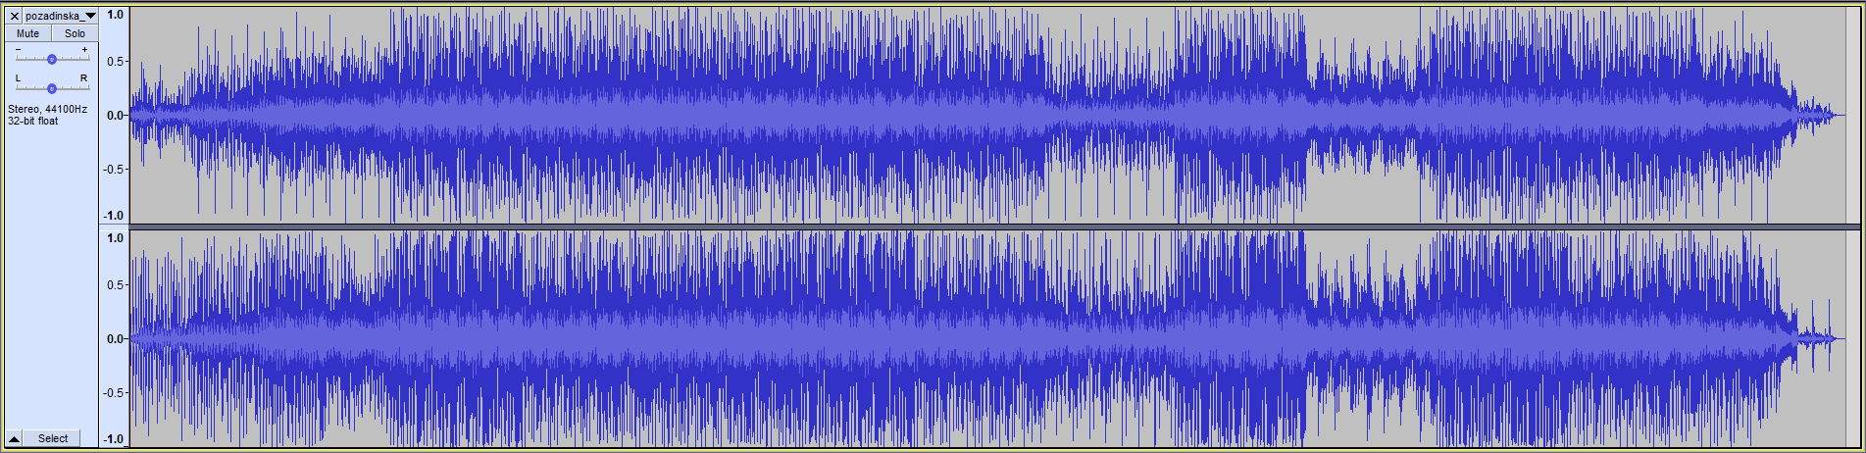
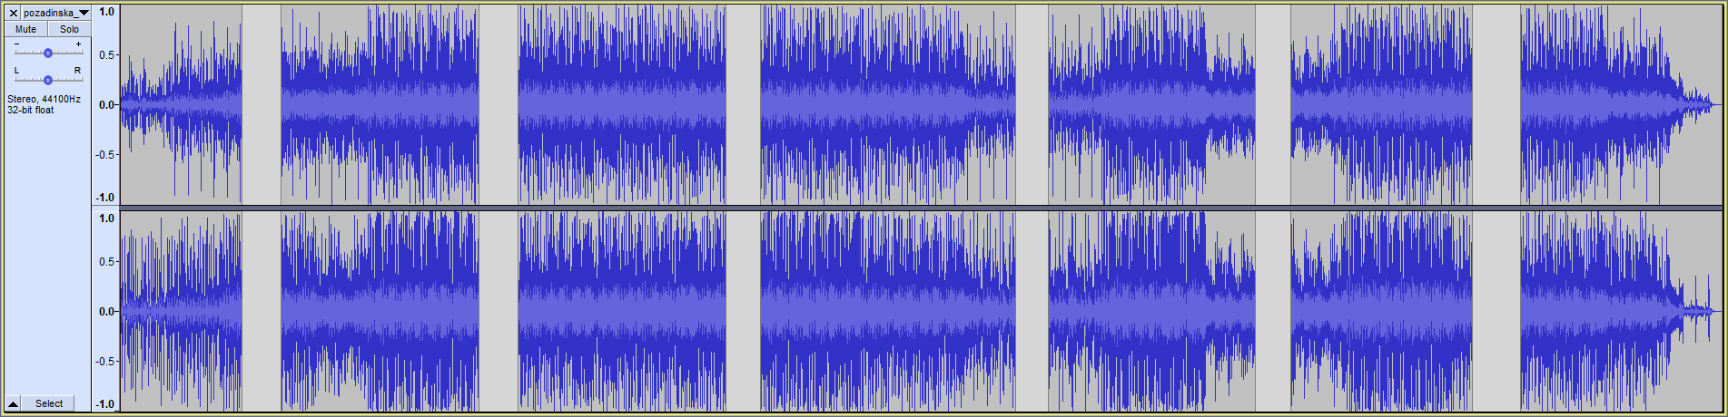
    - Dijeljenje traka u isječke
Postoji nekoliko načina dijeljenja neprekinutih traka u isječke:
- naredba Edit Clip Boundaries Split razdvaja isječak ili cijelu traku tamo gdje je označena alatom Selection Tool.
- naredba Edit Remove Special Split Cut briše označeni dio trake, a od neoznačenih dijelova stvore se dva isječka. Obrisani isječak sprema se u međuspremnik i može se zalijepiti na istu ili drugu traku.
- naredba Edit Paste prethodno izrezani ili kopirani dio trake zalijepi kao novi isječak.
    - Spajanje isječaka
Dva isječka mogu se spojiti odabirom linije (prikazano na slici ispod) koja ih razdvaja dok su smješteni jedan do drugog.
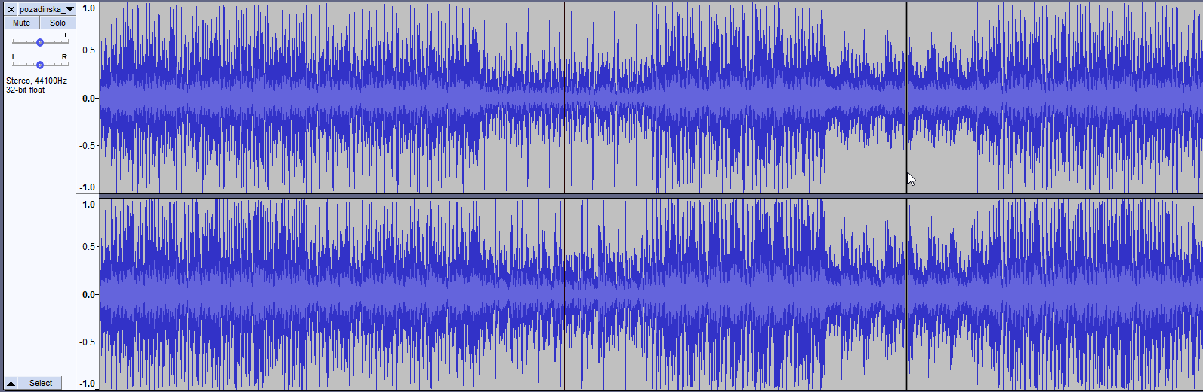
Alternativno, isječci se mogu spojiti tako da se označe alatom Selection Tool, a zatim se odabere naredba Join iz izbornika Edit Clip Boundaries.
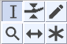
    - Premještanje zvučnih isječaka
Za premještanje isječaka koristi se alat Time Shift Tool koji se nalazi u alatnoj traci Tools.
Nakon odabira isječka alatom Time Shift Tool, potrebno je kliknuti lijevom tipkom miša na željeni isječak i držeći lijevu tipku miša premjestiti ga lijevo ili desno. Na isti način isječci se mogu premještati iz jedne trake u drugu.
  - Stišavanje i pojačanje intenziteta zvuka
Intenzitet zvuka može se mijenjati za cijelu zvučnu traku ili po pojedinim segmentima. Preko ploče s postavkama mijenja se intenzitet zvuka za cijelu traku, dok se za pojedine segmente koriste alati Envelope Tool i Selection Tool.
    - Ploča s postavkama zvučnog zapisa
Postavke pojedinačne zvučne trake nalaze se pokraj vizualnog prikaza zvučnog zapisa (označeni dio na slici ispod).
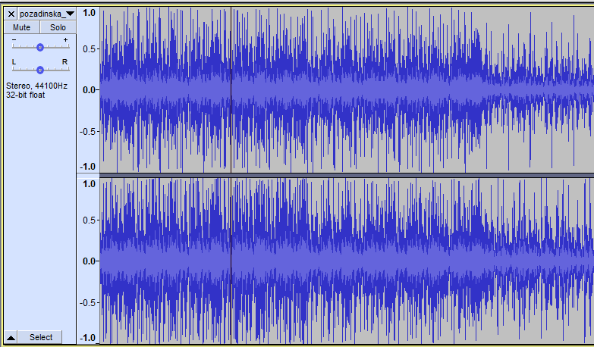
Neke od mogućnosti su:
- Gain Slider - klizačem se može smanjiti i pojačati intenzitet zvuka u odabranoj zvučnoj traci
- Pan Slider - klizačem se regulira raspodjela zvuka na lijevom i desnom kanalu
- Ime - naziv zvučne trake
- Mute - alat će u potpunosti stišati traku prilikom reprodukcije
- Solo - alat će reproducirati trenutnu traku, a sve ostale u potpunosti će stišati.
    - Envelope Tool
Envelope Tool omogućava postupnu promjenu intenziteta zvuka dodavanjem kontrolnih točki. Nakon odabira alata Envelope Tool iz alatne trake Tools, prikaže se tanka plava linija na vrhu i dnu valnog oblika, kako je označeno na slici ispod.
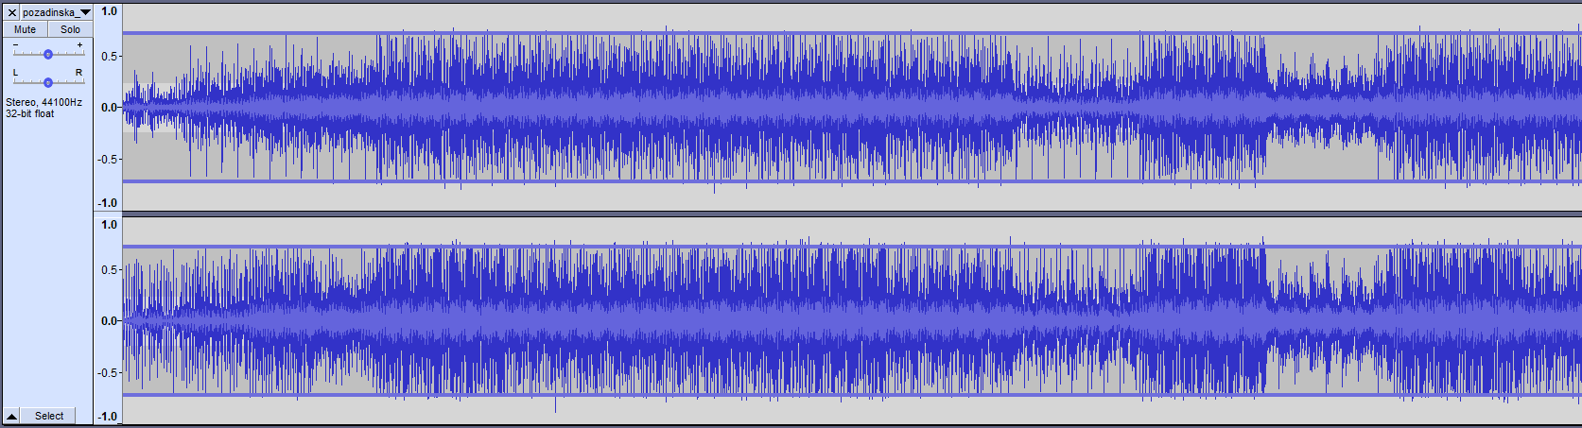
Za dodavanje kontrolne točke potrebno je odabrati bilo koji dio plave linije, nakon čega će se ona automatski pojaviti po vertikali zvučne trake (označeni dio na slici ispod).
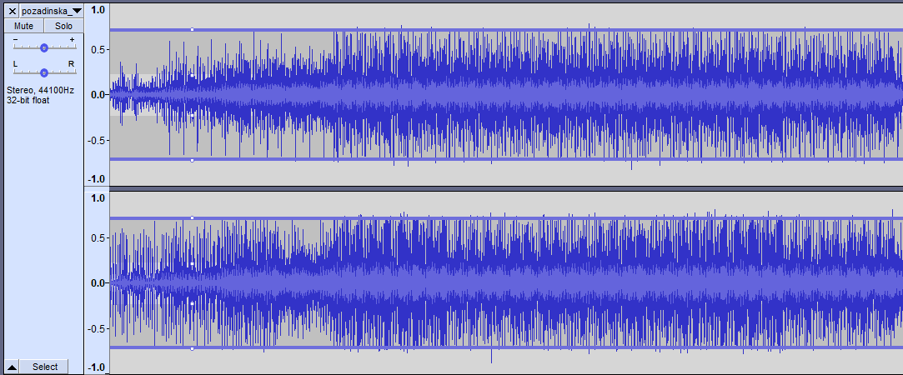

Za povećanje intenziteta zvuka, kontrolna točka premješta se prema gore, a za smanjivanje intenziteta prema dolje. Broj kontrolnih točaka koje se mogu dodati na zvučni zapis nije ograničen. Na slici ispod prikazane su četiri kontrolne točke koje smanjuju intenzitet zvučnog zapisa i ponovo ga pojačavaju.
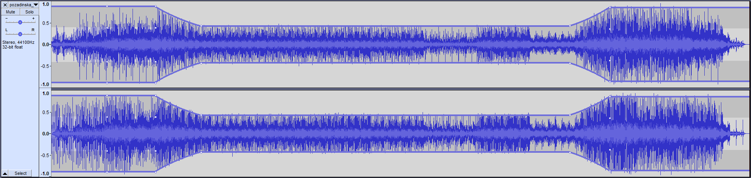
Za uklanjanje kontrolne točke potrebno ju je odabrati i odvući izvan trake.

  - Vježba: Napredna obrada zvuka
- Otvorite projekt Projekt2.aup3 koji ste samostalno izradili u prethodnoj vježbi i spremili u mapu Projekti.
Ako nemate spomenutu vježbu, koristite se projektom Projekt2.aup3 koji se nalazi u mapi Vjezbe.
- Naraciju podijelite u isječke prema odlomcima.
- Izbrišite tišinu između isječaka.
- Odvojite isječke tako da između njih bude 7 sekundi.
- Zamijenite drugi i treći isječak naracije.
- Skratite pozadinsku glazbu da vremenski traje jednako dugo kao i naracija.
- Smanjite intenzitet pozadinske glazbe preko kontrolne ploče zvučne trake, da ne ometa zvuk naracije.
- Napravite postupno pojačanje intenziteta zvuka pozadinske glazbe na početku trake i postupno smanjivanje intenziteta zvuka na kraju trake.
- Između isječaka potrebno je pojačati pozadinsku glazbu postepenim pojačavanjem i smanjivanjem intenziteta zvuka
- Preslušajte dodane izmjene.
- Spremite projekt pod nazivom Projekt3.aup3 u mapu Projekti.
Spremljeni projekt koristit će se u sljedećoj vježbi.

- Primjena i vrste efekata

Trajanje poglavlja:
20 min
Po završetku ovog poglavlja polaznik će moći:
- primijeniti efekte na zvučnu traku ili njezine dijelove.
Zvučni efekti koriste se za naglašavanje i korekciju cijelog i djela zvuka. Audacity posjeduje veliku količinu efekata koji se koriste za izobličavanje i promjenu zvučnog zapisa, kao što je promjena brzine, uklanjanje šumova, pojačanje i smanjivanje intenziteta, izolacija naracije itd.
NAPOMENA
Za više informacija o efektima posjetite http://manual.audacityteam.org/man/Effect_Menu.
Dodatni efekti mogu se preuzeti s web-stranice: http://web.audacityteam.org/download/plugins.
  - Primjena efekata
Za primjenu efekta potrebno je označiti dio zvučnog zapisa i odabrati željeni efekt iz izbornika Effect. Nakon odabira efekta otvorit će se prozor s postavkama efekta u kojem je, pomoću naredbe Preview, moguće poslušati zvučni zapis s primijenjenim efektom prije nego što se sam efekt primijeni na odabrani dio zvučnog zapisa.
  - Vrste efekata
Audacity uključuje mnogo efekata i također ima mogućnost dodavanja novih pomoću dodataka.
Najčešće korišteni efekti su:
- Noise Reduction – smanjuje pozadinsku buku kao što su glasovi, zviždanje, šumovi i sl. Za smanjivanje pozadinske buke potrebno je odabrati dio zvučnog zapisa koji sadrži uzorak pozadinske buke. Najčešće je to tišina između rečenica. Nakon odabira pozadinske buke potrebno je kliknuti na Get Noise Profile iz dijaloškog okvira Noise Reduction u izborniku Effects. Zatim se odabere dio zvučnog zapisa na kojem se želi smanjiti pozadinska buka i u dijaloškom okviru Noise Reduction dugme OK.
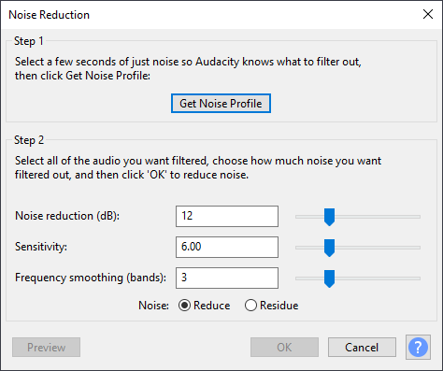

- Amplify – smanjuje ili povećava intenzitet za određeni broj decibela.
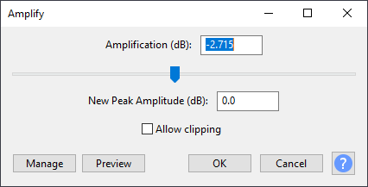
- Change Speed – mijenja brzinu za određeni postotak uz promjenu visine tonova.
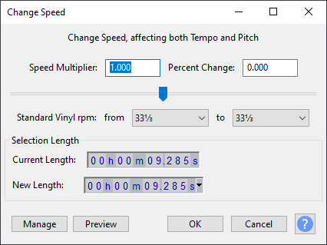
- Change Tempo – mijenja brzinu za određeni postotak bez promjene visine tonova.
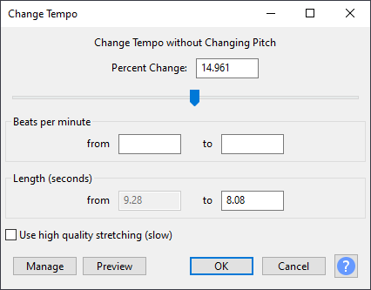
- Echo – ponavlja označeni zvuk, svaki put sve suptilnije.
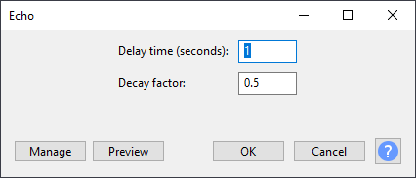

- Fade Out – postupno smanjuje intenzitet označenog dijela zvučnog zapisa do tišine.
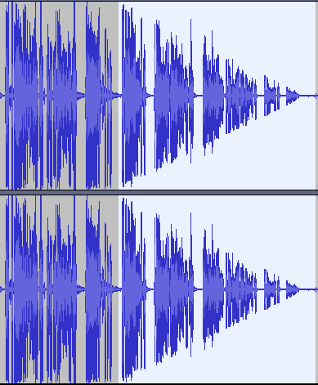
- Fade In – postupno pojačava intenzitet označenog dijela zvučnog zapisa počevši od tišine.
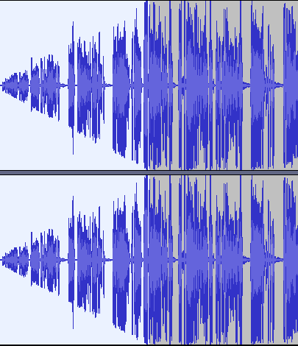
- Repeat – ponavlja označeni dio zvučnog zapisa željeni broj puta.
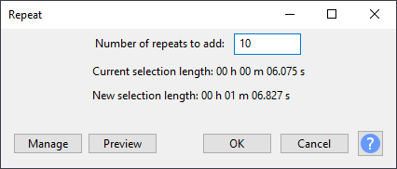
- Bass and Treble – smanjuje i pojačava niske i visoke frekvencije neovisno jedne o drugoj.
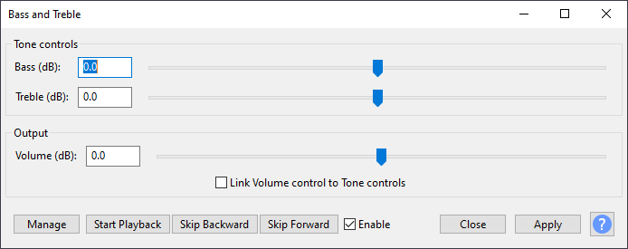

  - Vježba: Primjena efekata
- Otvorite projekt Projekt3.aup3 koji ste samostalno izradili u prethodnoj vježbi i spremili u mapu Projekti.
Ako nemate spomenutu vježbu, koristite se projektom Projekt3.aup3 koji se nalazi u mapi Vjezbe.
- Označite svaki pojedini isječak naracije i smanjite pozadinsku buku. Kao uzorak pozadinske buke možete koristiti tišinu između rečenica.
- Označite srednji isječak naracije i dodajte efekt jeke.
- Preslušajte dodane izmjene.
- Spremite projekt pod nazivom Projekt4.aup3 u mapu Projekti.
- Izvezite zvučnu datoteke MP3 formata u mapu Projekti.

7. Vježba: Miksanje zvuka

Trajanje poglavlja:
30 min
Miksanjem se mogu stvarati novi zvučni zapisi iz postojećih korištenjem alata za promjenu intenziteta zvuka, premještanjem, spajanjem i preklapanjem traka i isječaka te uporabom različitih efekata.
1. U mapi Vjezba 7-1 nalaze se različiti zvučni zapisi. U Audacityju otvorite sve datoteke iz spomenute mape i podesite intenzitet zvuka svake trake kako bi neke zvučne zapise naglasili, a neke postavili u pozadinu. Zvučna datoteka Vjezba_7-1.mp3 može poslužiti kao inspiracija za miksanje.
2. Mapa Vjezba_7-2 sadrži zvučne zapise s različitim instrumentima pomoću kojih možete izraditi vlastiti glazbeni miks. Iskoristite barem 6 različitih zvučnih zapisa i izradite glazbeni miks u trajanju od najmanje 45 sekundi. Za inspiraciju možete koristiti zvučnu datoteku Vjezba_7-2.mp3.
3. Koristeći zvučne zapise iz mape Vjezba_7-3 napravite glazbeni miks što sličniji onom u datoteci Vjezba_7-3.mp3.

Prilog 1. – Detaljnije o radnom sučelju
Glavni izbornik
Mogućnosti glavnog izbornika su:
- File – rad s projektima Audacityja i drugim zvučnim datotekama
- Edit – obrada zvučnog zapisa
- View – prikaz zvučnog zapisa i alatne trake sučelja
- Transport – kontroliranje snimanja i reprodukcije
- Tracks – dodavanje, brisanje, poravnavanje i označavanje zvučnih zapisa
- Generate – stvaranje novih zvukova (ton, tišina ili šum) pomoću raznih dodataka
- Effect – kolekcija raznih efekata za obradu zvuka
- Analyze – analiza zvučnih zapisa
- Help – pomoć, snimanje zaslona i razne informacije.
Alatne trake
Kako bi se pojedine alatne trake prikazale ili sakrile, potrebno ih je odabrati iz popisa koji se prikazuje u izborniku View Toolbar.
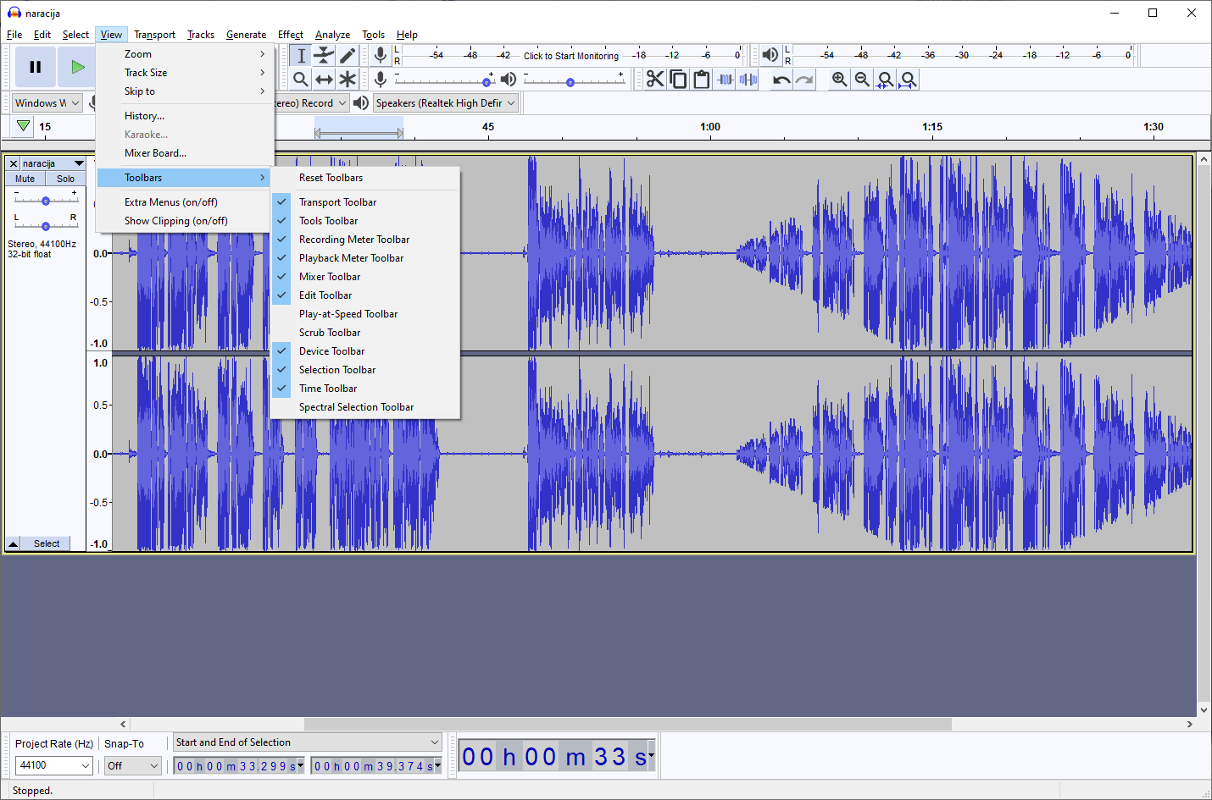

Alatne trake su:
- Device – nudi mogućnosti biranja izvora snimanja i reprodukcije (npr. biranje između više zvučnih kartica)
- Edit – nudi mogućnosti obrade (kopiranje, rezanje, brisanje) i pregleda zvučnog zapisa (povećavanje i smanjivanje)
- Recording Meter Toolbar – prikazuje jačinu signala mikrofona u realnom vremenu
- Playback Meter Toolbar – prikazuje jačinu zvuka reprodukcije u realnom vremenu
- Mixer – regulira jačinu zvuka snimanja i reprodukcije
- Selection – kontrolira frekvenciju zvučnog zapisa projekta, mogućnost Snap To i prikazuje točno vrijeme reprodukcije
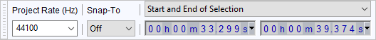
- Tools – uključuje alate za označavanje zvučnih zapisa, zatim njihovo brisanje, premještanje i dodavanje efekata
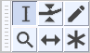
- Transcription – omogućuje reprodukciju sporije ili brže od originala

- Transport – omogućuje kontroliranje reprodukcije, snimanje i gibanje klizača kroz projekt.
Zvučni zapisi
Dio sučelja sa zvučnim zapisima sadrži prikaz mono i stereo zvučnih traka s postavkama o kojima se može više pročitati u poglavlju 4.1. Prikaz zvučnog zapisa.

